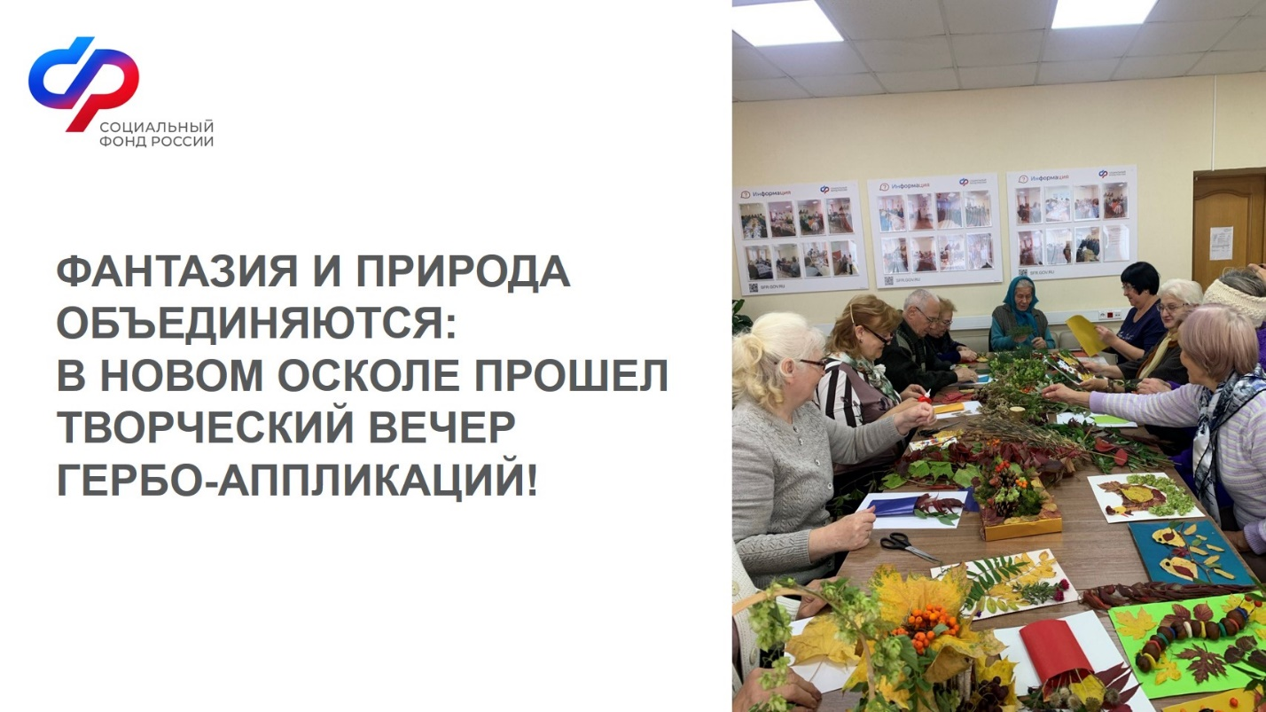
03.10.2025 в Центре общения старшего поколения на базе клиентской службы в Новооскольском районе прошло мероприятие, состоялся тематический мастер-класс «Аппликация из гербария» по изготовлению оригинальных композиций и поделок из осенних листьев, плодов рябины, шишек и желудей.

Участники Центра с удовольствием составляли композиции из листьев различного окраса в осенние букеты, и композиции из собранных в лесу интересных плодов. Подготовились в творчеству основательно - заранее насобирали листья, жёлуди, шишки, мох. Творчество, созданное с душой и от всего сердца даров природы. Композиции получились у всех разные. Каждый проявил свою фантазию и воображение. Как всегда, было ярко, здорово и весело.
